FECHA DE ENTREGA DEL INFORME: noviembre 30
NOMBRE DEL CONTRATISTA: OMAR DE JESÚS RIOS QUINTERO MES/AÑO: noviembre/2025

DESCRIPCIÓN DE ACTIVIDAD REALIZADA | FECHA DE EJECUCIÓN POR ACTIVIDAD  (DE – HASTA) | EVIDENCIAS
Realizar un mantenimiento preventivo o correctivo dado el caso, para el sistema de motobombas para las zonas húmedas de adultos en Las unidades deportivas del instituto de deportes y recreación INDERE (piscinas para adultos de la unidad deportiva de la Tablaza y la Cabecera) | El 8, 12 y 19 de noviembre del 2025 | 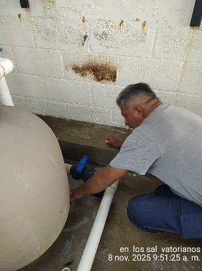  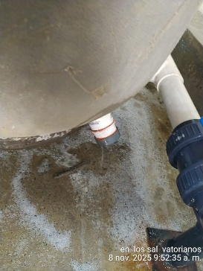  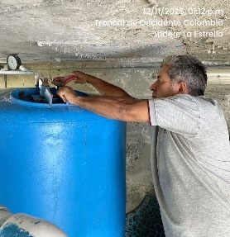  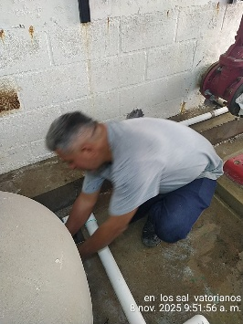  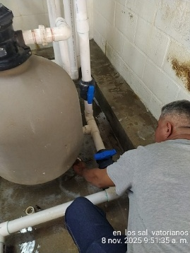  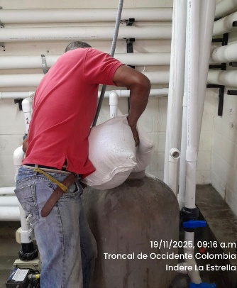
Realizar un mantenimiento preventivo o correctivo dado el caso, para el sistema de de motobombas para las zonas húmedas de niños en Las unidades deportivas del instituto de deportes y recreación INDERE (piscinas para adultos de la unidad deportiva de la Tablaza y la Cabecera) | El 8, 12, 14 y 17 de noviembre del 2025 | 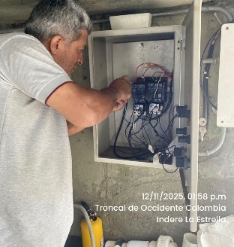  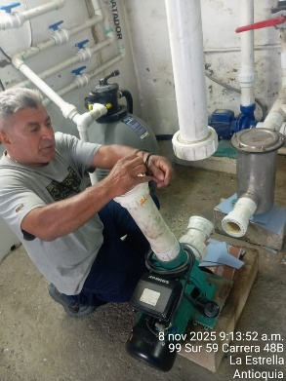  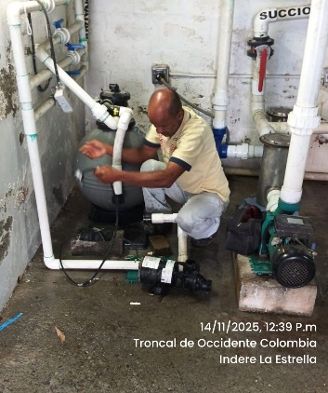  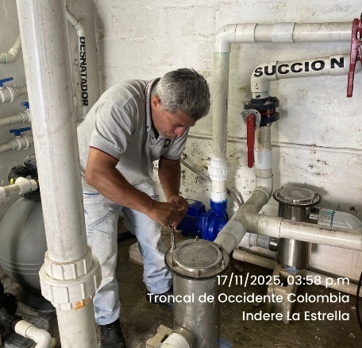
Desarrollo de mantenimiento preventivo y correctivo de las trampas de basura con su respectivo aseo para las zonas húmedas del Instituto de deporte | El 8 y 12 de noviembre del 2025 | 

